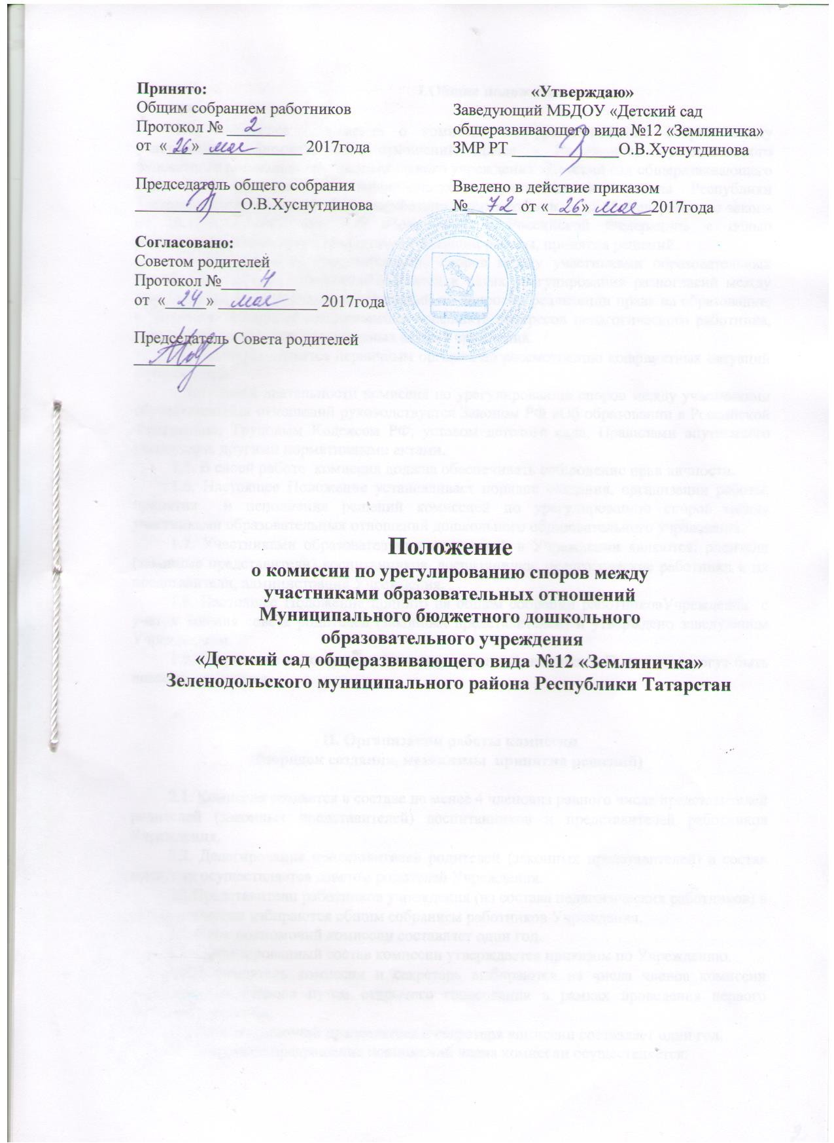

Общие положения

  - Настоящее Положение о комиссии по урегулированию споров между участниками образовательных отношений (далее - Положение) муниципального бюджетного дошкольного образовательного учреждения «Детский сад №12 «Земляничка» Зеленодольского муниципального района Республики Татарстан» (далее - Учреждение) разработано в соответствии со ст.45 Федерального закона от 29.12.2012 №273-ФЗ «Об образовании в Российской Федерации» с целью регламентации порядка ее создания, организации работы, принятия решений.
  - Комиссия по урегулированию споров между участниками образовательных Учреждения (далее – комиссия) создается в целях урегулирования разногласий между участниками образовательных отношений по вопросам реализации права на образование, в том числе в случаях возникновения конфликта интересов педагогического работника, применения локальных нормативных актов Учреждения.
  - Комиссия является первичным органом по рассмотрению конфликтных ситуаций в учреждении.
  - В своей деятельности комиссия по урегулированию споров между участниками образовательных отношений руководствуется Законом РФ «Об образовании в Российской Федерации», Трудовым Кодексом РФ, уставом детского сада, Правилами внутреннего распорядка, другими нормативными актами.
  - В своей работе комиссия должна обеспечивать соблюдение прав личности.
  - Настоящее Положение устанавливает порядок создания, организации работы, принятия и исполнения решений комиссией по урегулированию споров между участниками образовательных отношений дошкольного образовательного учреждения.
  - Участниками образовательных отношений в Учреждении являются: родители (законные представители) воспитанников, воспитанники, педагогические работники и их представители, администрация Учреждения.
  - Настоящее Положение принято на общем собрании работников Учреждения с учетом мнения совета родителей (законных представителей) и утверждено заведующим Учреждением.
  - Положение действует до принятия нового. В настоящее Положение могут быть внесены изменения.

Организации работы комиссии (порядок создания, механизмы принятия решений)

  - Комиссия создается в составе не менее 4 членов из равного числа представителей родителей (законных представителей) воспитанников и представителей работников Учреждения.
  - Делегирование представителей родителей (законных представителей) в состав комиссии осуществляется советом родителей Учреждения.
  - Представители работников учреждения (из состава педагогических работников) в состав комиссии избираются общим собранием работников Учреждения.
  - Срок полномочий комиссии составляет один год.
  - Сформированный состав комиссии утверждается приказом по Учреждению. 2.6. Председатель комиссии и секретарь выбираются из числа членов комиссии
большинством голосов путем открытого голосования в рамках проведения первого заседания комиссии.
2.7. Срок полномочий председателя и секретаря комиссии составляет один год. 2.8. Досрочное прекращение полномочий члена комиссии осуществляется:

- на основании личного заявления члена комиссии об исключении его из состава комиссии;
- по требованию не менее 2/3 членов комиссии, выраженному в письменной форме;
- в случае отчисления (выбытия) из детского сада воспитанника, родителем (законным представителем) которого является член комиссии;
- увольнения работника – члена комиссии.
  - В случае досрочного прекращения полномочий члена комиссии в ее состав избирается новый представитель от соответствующей категории участников образовательных отношений в соответствии с п. 2.1. настоящего Положения.
  - Комиссия собирается по мере необходимости. Решение о проведении заседания комиссии принимается ее председателем на основании обращения (жалобы, заявления, предложения) участника образовательных отношений не позднее 7 календарных дней с момента поступления такого обращения.
  - Обращение подается в письменной форме. В жалобе указываются конкретные факты или признаки нарушений прав участников образовательных отношений, лица, допустившие нарушения, обстоятельства (Приложение 1).
  - Комиссия принимает решение не позднее 14 календарных дней с момента начала его рассмотрения.
  - Решение комиссии принимается большинством голосов и фиксируется в протоколе заседания комиссии.
  - Лицо, направившее в комиссию обращение, вправе присутствовать при рассмотрении этого обращения на заседании комиссии. Лица, чьи действия обжалуются в обращении, также вправе присутствовать на заседании комиссии и давать пояснения.
  - Для объективного и всестороннего рассмотрения обращений комиссия вправе приглашать на заседания и заслушивать иных участников образовательных отношений. Неявка данных лиц на заседание комиссии либо немотивированный отказ от показаний не являются препятствием для рассмотрения обращения, по существу.
  - Председатель комиссии имеет право обратиться за помощью к заведующему Учреждением для разрешения особо острых конфликтов.
  - Председатель и члены комиссии не имеют права разглашать поступающую к ним информацию. Комиссия несет персональную ответственность за принятие решений.
  - Решение комиссии является обязательным для всех участников образовательных отношений в Учреждении и подлежит исполнению в сроки, предусмотренные указанным решением.
  - Решение по рассматриваемому вопросу до заявителя доводит председатель конфликтной комиссии или его заместитель в устной или письменной форме. Заявитель расписывается в журнале регистрации в получении решения по его заявлению. Журнал регистрации заявлений в комиссию должен быть пронумерован, прошнурован и храниться в номенклатуре дел учреждения (Приложение 2).
  - Решение комиссии может быть обжаловано в установленном законодательством Российской Федерации порядке.
  - В случае установления фактов нарушения прав участников образовательных отношений комиссия принимает решение, направленное на восстановление нарушенных прав. На лиц, допустивших нарушение прав воспитанников, родителей (законных представителей) воспитанников, а также работников Учреждения комиссия возлагает обязанности по устранению выявленных нарушений и (или) недопущению нарушений в будущем.
  - Если нарушения прав участников образовательных отношений возникли вследствие принятия решения Учреждением, в том числе вследствие издания локального нормативного акта, комиссия принимает решение об отмене данного решения Учреждения (локального нормативного акта) и указывает срок исполнения решения.

  - Комиссия отказывает в удовлетворении жалобы на нарушение прав заявителя, если посчитает жалобу необоснованной, не выявит факты указанных нарушений, не установит причинно-следственную связь между поведением лица, действия которого обжалуются, и нарушением прав лица, подавшего жалобу или его законного представителя.

Права членов комиссии

Комиссия имеет право:
3.1. Принимать к рассмотрению обращение (жалобу, заявление, предложение) любого участника образовательных отношений в пределах своей компетенции.
3.2. Принять решение по каждому спорному вопросу, относящемуся к ее компетенции.
  - Запрашивать дополнительную документацию, материалы для проведения самостоятельного изучения вопроса от администрации учреждения.
  - Рекомендовать приостанавливать или отменять ранее принятое решение на основании проведенного изучения вопроса при согласии конфликтующих сторон.
  - Рекомендовать внести изменения в локальные нормативные акты дошкольного образовательного учреждения с целью демократизации основ управления или расширения прав участников образовательных отношений.

Обязанности членов комиссии

Члены комиссии обязаны:
  - Присутствовать на всех заседаниях комиссии;
  - Принимать активное участие в рассмотрении поданных обращений в письменной форме.
  - Принимать решение в установленные сроки, если не оговорены дополнительные сроки рассмотрения обращения;
  - Давать обоснованный ответ заявителю в устной или письменной форме в соответствии с пожеланием заявителя.

Делопроизводство комиссии

  - Документация комиссии выделяется в отдельное делопроизводство учреждения.
  - Заседания комиссии оформляются протоколом.
  - Протоколы заседаний комиссии хранятся в документах Учреждения в течение 3-х лет.

Приложение 1

Форма заявления в комиссию по урегулированию споров между участниками образовательных отношений

Председателю комиссии по урегулированию споров между участниками образовательных отношений в МБДОУ №12 «Земляничка» ЗМР РТ

(ФИО)

ЗАЯВЛЕНИЕ
(должность для сотрудников учреждения)

Прошу рассмотреть на заседании комиссии по урегулированию образовательных отношений в учреждении

(содержание жалобы, обращения, предложения)
«_ »_ 20 г.
/ / (подпись) (расшифровка)

Приложение 2

Форма журнала регистрации
заявлений в комиссию по урегулированию споров между участниками образовательных отношений

№ п/п | Дата поступления заявления | ФИО заявителя | Краткое содержание запроса | № и дата протокола заседания комиссии дата ответа  заявителю | Роспись заявителя

